《馬可‧卡薩格蘭：邁向第三代城市》新書發表，愛上台灣的芬蘭建築師馬可‧卡薩格蘭

由忠泰建築文化藝術基金會出版、與馬可‧卡薩格蘭（Marco Casagrande）、作者安娜‧尤季那（Anna Yudina）共同策劃的《馬可‧卡薩格蘭：邁向第三代城市》專書，於7月7日在忠泰美術館正式發表。現場邀請到評論家暨策展人阮慶岳，一起暢聊彼此的生命故事。作者安娜‧尤季那由於無法親臨，還特別為台北的讀者們錄製了一段影片，作為新書發表會的精采開場。

忠泰美術館正展出《零城─馬可‧卡薩格蘭：邁向第三代城市》，為馬可‧卡薩格蘭首次完整個展。除了展覽的實體呈現，更將他歷年遍佈全球的作品，以及獨特的創作理念和建築哲學，出版於《馬可‧卡薩格蘭：邁向第三代城市》專書，藉著這位來自芬蘭的建築師，向城市和居住於此的人們提問，同時，也宣告著未來忠泰基金會將以出版「都市學」領域書籍的方式持續深耕。

作者安娜‧尤季那提到，這不是一本「普通」的專題論文，而是種開放形式的對談。內容彙整多位國內外建築及都市規劃從業者、跨領域研究者的多角度訪問，猶如一場開放式大型對談。讀者可自行選擇想要的方向去閱讀，呼應馬可‧卡薩格蘭提倡的開放型態。

在新書發表會上，多年好友兼合作夥伴的阮慶岳，與馬可‧卡薩格蘭進行了一場妙語如珠的對談。以「第三代城市的七宗罪」為主題，「巫師Shaman」、「園藝師Gardener」、「桑拿Sauna」、「安拿其Anarchy」、「廢墟Ruin」、「弱Weak」、「愛Love」為七個關鍵字，相談彼此的生命故事。
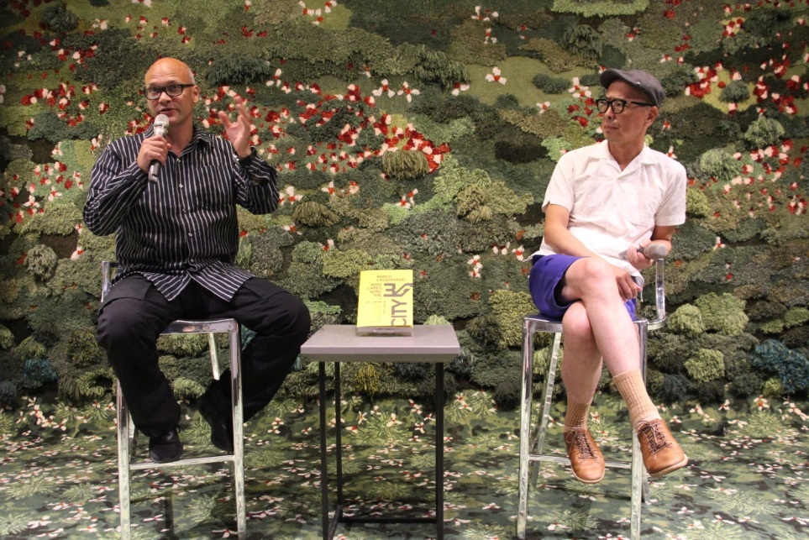
圖說：7月7日 建築師馬可‧卡薩格蘭與多年好友阮慶岳暢談專書（左起馬可‧卡薩格蘭建築師、阮慶岳老師）。

馬可‧卡薩格蘭表示，建築師的角色就像是「巫師」一樣，相信萬物皆有靈（Animism），在大自然中找到解答和在地知識，以及與城市之間的平衡關係。而建築師也如同「園藝師」，在開放型態、不過度設計的環境中，讓城市蓬勃生長。進入到下一個關鍵字「桑拿」，來自長年冰天雪地的芬蘭的馬可，「桑拿」是他生命的一部份，擁有取暖、烹煮食物、清潔等生活功能，有了「桑拿」才能存活，才能更進一步去蓋房子，進到桑拿室中，有如回到數千年前，意識到某些事物仍是永恆不變，是屬於芬蘭極其重要的傳統文化。在「安那其」這個關鍵字裡，阮慶岳表示這有如一種權力關係，群體中的個人捍衛自身權利，去做自己想做的事情；馬可提及2003年第一次到了寶藏巖，發現這存在多年的聚落已發展出屬於自己的生存方式，如自給自足的菜園、垃圾回收系統等，這就是一種安那其，也讓他看見真實的第三代城市。

馬可提及他第一次意識到「廢墟」是在台灣，不同於芬蘭，氣候變化是豐富且快速的，當人類搬出了屋舍，植物很快便入住其中。在淡江大學教書的時期，有一天意識到自己已無法住在房子之中，需要搬到廢墟生活，研究植物如何與建築共存。於是租了一棟廢棄的茶工廠，搭了張雙人床、補了屋頂、蓋了桑拿，與太太搬到這棟廢墟之中生活。此特別的經驗也延伸出向昆蟲學習蓋屋和「弱」的精神，阮慶岳很訝異於來自北歐的馬可‧卡薩格蘭，居然會閱讀中華文化中的老子、道德經和孫子兵法，而「弱」在老子的書中亦有提過。馬可將這個概念運用於許多作品之中，如與謝英俊建築師、阮慶岳共同合作的《繭》（2009年深圳）。
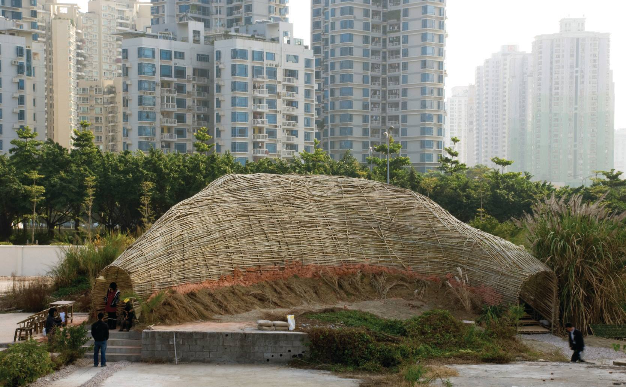
圖說：作品《繭》，於2009年「深港城市\建築雙城雙年展」展出。

最後一個關鍵字「愛」，對於馬可來說，愛是一切創作的來源，如果沒有愛，就無法活到現在；阮慶岳也回應身為建築師，的確需要愛，才能打造出好的建築。

《零城─馬可‧卡薩格蘭：邁向第三代城市》於忠泰美術館展至8月5日，展期間購買專書可享79折新書優惠價，另可獲2張展覽免費參觀票，歡迎民眾把握最後一個月的看展時間，來忠泰美術館探索馬可‧卡薩格蘭打造的第三代城市。

- 展覽資訊
零城─馬可．卡薩格蘭：邁向第三代城市 ZERO CITY—Marco Casagrande: Who Cares, Wins the Third Generation City
展覽時間：2018年4月21日（六）-2018年8月5日（日）週二-週日 10:00-18:00 週一休館
展覽地點：忠泰美術館（台北市大安區市民大道三段178號）
參觀資訊：全票150元，優待票120元（學生、65歲以上長者），團體票100元（10人以上團體），免票（身心障礙者與其陪同者一名、12歲以下兒童）
主辦單位：忠泰美術館
策劃單位：Casagrande Laboratory、忠泰美術館
特別感謝：春池玻璃、淡江大學建築系
活動協力：明日咖啡
媒體協力：MOT TIMES明日報
※ 因場地鋪面特殊，為了您的安全，建議穿著包鞋或平底鞋，避免穿著拖鞋及高跟鞋。

Facebook搜尋：忠泰美術館 Jut Art Museum https://www.facebook.com/JUTARTMUSEUM/
#MarcoCasagrande #ZEROCITY #ThirdGenerationCity第三代城市 #JutArtMuseum

展覽詳情與活動資訊請參閱忠泰美術館官網http://jam.jutfoundation.org.tw/exhibition/1061

